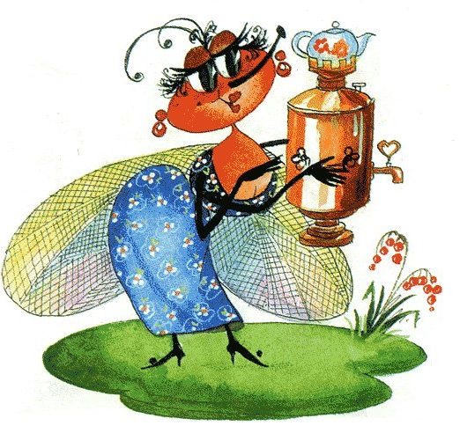

Ярославская область г. Мышкин
МДОУ детский сад «Росинка»
Тел: 8(48544)2-12-61
Почта: rosinka-m@yandex.ru

Муниципальное дошкольное образовательное учреждение
Детский сад «Росинка»
30 марта 2021г.

«МУХА – ЦОКОТУХА»
Музыкальный спектакль
по сказке Корнея Чуковского

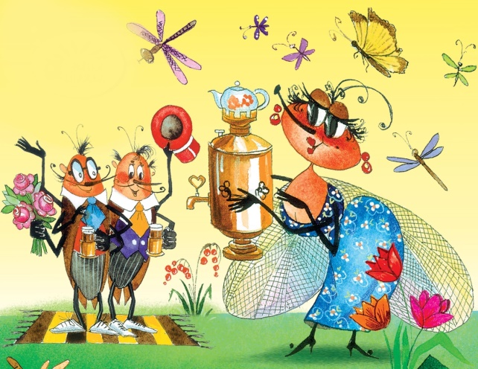

Г. Мышкин

Действующие лица и исполнители:
Коробейник 1 – Г. Иван
Коробейник 2 – П. Всеволод
Муха-Цокотуха - К. Юля 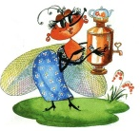
Комар – Б. Ефим 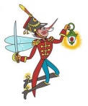
Паук - С. Марк

Блошка 1 – В. Редкова
Блошка 2 – С. Таисия
Пчела - Ш. Анастасия
Бабочка – И. Анастасия
Жук – М. Егор

Режиссёры – постановщики: Лазарова Н. А.
Жёлтикова О. В.
Розанова О. И.
Шамина Л. Н.

Хореограф – постановщик: Тюрина Т. Н.

Музыкальное оформление: Розанова О. И.

Художник – оформитель: Осипова Н. П.

